Darkness Defender

Gamedoc

Table des matières

[1 Univers 3](#_Toc406097797)

[2 Cible 3](#_Toc406097798)

[3 Charte Graphique : 3](#_Toc406097799)

[4 Gameplay 4](#_Toc406097800)

[4.1 Style du jeu 4](#_Toc406097801)

[4.2 Déroulement du jeu 4](#_Toc406097802)

[4.3 Déroulement d’une partie 5](#_Toc406097803)

[4.4 Choix du personnage 6](#_Toc406097804)

[4.5 Type de Tours 8](#_Toc406097805)

[4.6 Type d’attaques 11](#_Toc406097806)

[4.8 Les ennemis 12](#_Toc406097807)

[4.9 La boutique 15](#_Toc406097808)

[5 Level Design 16](#_Toc406097809)

[6 Game Mechanics 16](#_Toc406097810)

[6.1 Déplacement : 16](#_Toc406097811)

[6.2 Attaque : 16](#_Toc406097812)

[6.3 Coup spéciaux : 16](#_Toc406097813)

[6.4 Changement de coup spécial : 16](#_Toc406097814)

[6.5 Choisir la tourelle : 16](#_Toc406097815)

[6.6 Quitter le mode construction : 17](#_Toc406097816)

[6.7 Accès à la boutique : 17](#_Toc406097817)

[7 Interface 18](#_Toc406097818)

[8 Annexes 19](#_Toc406097819)

[8.1 Trophées / Succès 19](#_Toc406097820)

[8.2 Diagramme de classe 20](#_Toc406097821)

[8.3 Diagramme de Gantt 21](#_Toc406097822)

# Univers

Le joueur évolue dans un univers fantastique où l’ère industriel vient à peine de commencer. Le joueur incarnera le prince des ténèbres et devra se sortir d’une situation délicate. Au cours de la progression dans l’histoire, l’environnement changera pour mieux accompagner le cheminement du personnage principal à travers les épreuves qu’il traverse.

« Alors qu’il ruminait sa dernière défaite contre les forces du bien, le prince des ténèbres eu la surprise de voir au loin les forces armées des différents royaumes venus pour mettre un terme définitif à ses actions. Le prince dû abandonner sa forteresse avec le peu d’hommes qu’il lui restait et cherche maintenant un endroit sûr où se cacher le temps que ses ennemis abandonnent leur traque. Mais tout ne se passe pas comme prévu et il est découvert. Il doit donc s’adapter et lutter pour sa survie tout en essayant de rejoindre le royaume de son père, où il trouvera enfin un sanctuaire de sûreté. Cependant, la route est longue et semée d’embûches, de plus, ses ennemis sont acharnés et n’abandonneront pas tant qu’il leur restera une chance de le détruire. »

# Cible

Les joueurs ciblés par le jeu Darkness Defender sont des personnes qui recherchent un réel challenge lorsqu’elles jouent et qui n’abandonne pas si un jeu ne leur fait pas de cadeau. De plus, les joueurs feront face à des phases demandant un minimum de réflexion, notamment dans les choix à faire sur le placement des tours et dans certains cas ils devront abandonner leurs stratégies au profit d’une autre.

# Charte Graphique :

Lors de la compagne, l’aspect du jeu se modifiera progressivement durant le cheminement du joueur, passant de l’environnement joyeux et coloré des pays des forces du bien à un environnement plus triste et sombre. De même, le paysage subira des changements au fil du temps, passant des arbres feuillus et des rochers ronds et gris, à des arbustes tordus et des roches volcaniques. Cette évolution permet de mieux marquer la transition progressive des royaumes du bien, où la vie prédomine, aux royaumes du mal, où tout n’est que désolation.

Au début, l’apparence des tours sera tourné faire un style moyen-âge mais plus une tour sera puissante, plus son apparence tendra vers le style SteamPunk.

# Gameplay

## Style du jeu

Darkness Defender est un Tower-Defence dont le but est de protéger son personnage des forces ennemies. Pour cela, le joueur peut de construire des tours pour se défendre, il a la possibilité aussi la possibilité d’attaquer directement les unités adverses.

Contrairement à un Tower-Defence classique, le joueur contrôle un personnage en vue 1er personne. L’objectif des ennemis est de tuer les joueurs.

## Déroulement du jeu

Dans le menu principal, les joueurs peuvent choisir 3 modes de jeu, qui sont disponible en Solo ou/et en Multijoueur.

En mode Solo, les ennemis seront moins nombreux et moins puissants qu’en mode Multijoueur.

Les joueurs pourront aussi choisir un niveau de difficulté : Normal ou Hardcore.

### Le mode Campagne

Le mode Campagne sera uniquement disponible en Solo.

Le mode Campagne, comme son nom l’indique, est une suite de niveaux scénarisés et construits pendant le développement du jeu. Les premiers niveaux seront simples et permettront aux joueurs de comprendre les mécaniques du jeu. Plus les joueurs avanceront dans la campagne, plus les niveaux seront compliqués et demanderont un minimum de réflexion. À la fin de chaque niveau, les joueurs seront confrontés à une unité plus puissante que la normale.

La campagne contient 12 niveaux.

### Le mode Infini

Le mode Infini sera disponible en Solo et en Multijoueur.

En mode infini, la carte est générée aléatoirement. Les joueurs doivent affronter les vagues d’ennemis. Lorsque les joueurs sont tous morts, la partie est finie. Plus les niveaux passent, plus la difficulté augmente. Les ennemis seront plus nombreux et plus difficile à tuer. Tous les 5 niveaux, les joueurs devront affronter un Boss.

### Le mode Survie

Le mode Survie sera uniquement disponible en Multijoueur.

En mode Survie, la carte est générée aléatoirement. Ce mode ressemble énormément au mode Infini, à un détail prés. Les joueurs sont seuls sur la carte. La carte est identique pour tous les joueurs mais doivent affronter les vagues d’ennemis seuls. L’objectif est de survivre le plus longtemps possible. Le dernier joueur en vie a gagné. (P vs P vs P vs …) vs IA

## Déroulement d’une partie

Les vagues sont divisées en 3 phases : une phase de préparation, une phase de combat et une phase de transition.

### Phase de Préparation

Au début de la partie, avant que la première vague ne soit lancée, les joueurs sont dans une phase de préparation. D’une durée indéterminée, elle permet aux joueurs d’étudier le terrain, mettre en place des stratégies pour le placement des tours ou d’acheter de l’équipement dans le magasin (Armements, Armures, Potions, Améliorations de Tours, etc…).

Lorsque que les joueurs sont prêts, ils peuvent déclencher le début de la vague en appuyant sur la touche « entrée ».

### Phase de Combat

Dès le lancement de cette phase, les ennemis commencent à apparaître sur la carte et se dirigent vers les joueurs.

En mode Campagne, un Boss est présent à la fin de chaque niveau.

En mode Infini ou Survie, un Boss est présent tous les 5 niveaux.

Cette phase se termine lorsque tous les ennemis sont éliminés.

### Phase de Transition

Présente à la fin de chaque vague, la phase de transition permet de séparer les vagues par un temps mort de 10 à 15 secondes.

Pendant la phase, il y a une faible chance que des ennemis apparaissent. En difficulté « Normale », risque de rencontrer des « voleurs » (Pillent les réserves de ressources des joueurs). En difficulté « Hardcore », risque de rencontrer des « assassins » (Attaquent les joueurs).

Et une très faible chance que des gobelins apparaissent.

Quand la phase est terminée, une nouvelle phase de Combat commence.

### Achat d’équipement et construction de tours

Dans n’importe quelle phase de jeu, les joueurs peuvent construire des tours ou acheter de l’équipement dans le magasin.

Le jeu met à disposition 2 types de « monnaie » : Les matériaux de construction et l’Or.

Les matériaux de construction sont utilisés pour bâtir des tours. À la mort de chaque ennemie, les joueurs reçoivent une petite ou une grande quantité de matériaux selon l’ennemi tué.

L’Or est utilisé pour l’achat d’équipement ou d’améliorations. Les joueurs reçoivent une faible quantité d’or à la fin de chaque niveau ou en tuant un gobelin. L’Or, les améliorations et l’équipement sont liés au profil du joueur, ainsi, le joueur conserve ses améliorations et son équipement tout au long de la campagne et dans les parties infinies/survie.

## Choix du personnage

Les joueurs ont le choix entre 2 personnages : Le Templier Noir et le Faucon Noir.

### Le Templier Noir

Doté d’une grande quantité de santé, ce personnage peut combattre les unités ennemies au corps à corps. Il est équipé d’une épée qui cause des dégâts de type tranchant et d’une armure lourde.

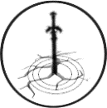Il est capable de lancer 3 sorts :

* Fracas Chaotique : Le templier noir frappe violement le sol, assommant les ennemis qui l’entoure. Temps de recharge : 2 minutes.

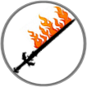

* Lame Démoniaque : Le templier noir enflamme son épée, augmentant ainsi ses dégâts et brûlant les ennemis. Durée : 1 minute ; Temps de recharge : 2 minutes.
* Faucheur d’âmes : Le templier balaye l’espace devant lui, infligeant de lourds dégâts aux ennemis touchés. Temps de recharge : 2 minutes.

Le Templier a accès à 2 types d’améliorations dans le magasin : 5 améliorations d’armes et 5 améliorations d’armures.

Chaque amélioration d’arme apporte un bonus de dégâts de 10% par niveau :

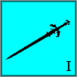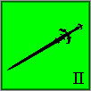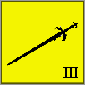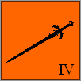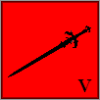

Coût en Or : 20 Or 30 Or 40 Or 50 Or 60 Or

Chaque amélioration d’armure apporte un bonus de défense de 10% par niveau :

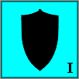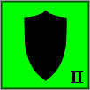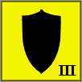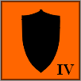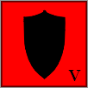

Coût en Or : 10 Or 20 Or 30 Or 40 Or 50 Or

Caractéristiques personnage :

Point de vie : 1200 PV

Dégâts : 20 / coups

Cadence d’attaque : moyenne

### Le Faucon Noir

Il est équipé d’une arme d’attaque à distance, il peut ainsi éliminer les unités ennemies tout en restant loin des combats. Il est équipé d’un arc (ou d’un mousquet débloqué grâce aux améliorations) qui cause des dégâts de type perçant et d’une armure légère.

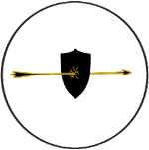Il est capable de lancer 3 sorts :

* Tir perçant : Le faucon noir tire un puissant trait devant lui, infligeant de lourds dégâts aux ennemis sur sa trajectoire. Temps de recharge : 2 minutes.

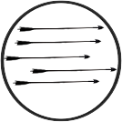

* Salve Mortelle : Le faucon noir augmente considérablement sa vitesse de tir. Durée : 1 minute ; Temps de recharge : 2 minutes.

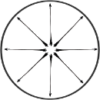

* Cercle Infernal : Le faucon noir invoque un cercle de flèche autour de lui, celles-ci partant dans toutes les directions. Temps de recharge : 2 minutes.

Le Faucon Noir a accès à 2 types d’améliorations dans le magasin : les améliorations d’armes et les améliorations d’armures.

Chaque amélioration d’arme apporte un bonus de dégâts de 10% par niveau :

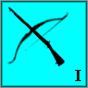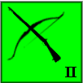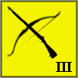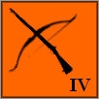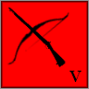

Coût en Or : 20 Or 30 Or 40 Or 50 Or 60 Or

Chaque amélioration d’armure apporte un bonus de défense de 10% par niveau :



Coût en Or : 10 Or 20 Or 30 Or 40 Or 50 Or

Caractéristiques personnage :

Point de vie : 800 PV

Dégâts : 30 / coups

Cadence d’attaque : moyenne

## Type de Tours

Les joueurs ont la possibilité de construire 8 tours différentes, qui ont chacune une spécificité.

### La Barricade

Ce n’est pas réellement une tour à proprement parlé. Cette construction peut être placée sur les chemins afin de détourner les unités ennemis vers un autre chemin. Il est impossible de construire des barricades de telles sortes que le chemin soit entièrement bloqué.

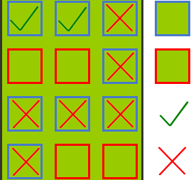Exemple sur un chemin de 3 cases de large :

Emplacement libre (Pas de tours)

Emplacement occupé (Barricade construite)

Construction de barricade autorisée

Construction de barricade interdite car elle risque d’entraver le passage des unités ennemies.

Il est possible de construire des tours sur les barricades !

### Tireurs

Les « Tireurs » sont les tours de base. Elles ne sont pas chères mais infligent peu de dégâts.

Apparence : Tours de guet

Type d’attaque : Perçant

Dégâts : 5 / 10 / 20 / 40 / 80

Portée : moyenne

Cadence : rapide

Prix initial : 15 ressources

Prix amélioration : 30 / 45 / 60 / 75 ressources

### Artillerie

L’Artillerie est une tour qui cause des dégâts de zones. Elle possède une grande portée mais une cadence de tir réduite.

Apparence : Catapulte / Canon

Type d’attaque : Contondant

Dégâts : 8 / 16 / 32 / 64 / 128

Portée : Longue

Cadence : très lente

Prix initial : 30 ressources

Prix amélioration : 60 / 90 / 120 / 150 ressources

### Lance-flammes

Le Lance-flammes est une tour très efficace contre l’infanterie légère mais possède une portée très réduite.

Apparence : Lance-flammes

Type d’attaque : Feu

Dégâts : 2 / 4 / 8 / 16 / 32

Portée : Courte

Cadence : Tir continu

Prix initial : 25 ressources

Prix amélioration : 50 / 75 / 100 / 125 ressources

### Sorciers

Les Sorciers lancent des projectiles magiques sur les unités ennemies.

Apparence : Tour de mage

Type d’attaque : Magique

Dégâts : 6 / 12 / 24 / 48 / 96

Portée : Moyenne

Cadence : Moyenne

Prix initial : 15 ressources

Prix amélioration : 30 / 45 / 60 / 75 ressources

### Poison

Les tours de type Poison servent à affaiblir et à blesser l’ennemi sur le long terme.

Apparence : Scorpions (arme de sièges)

Type d’attaque : Poison

Dégâts par seconde : 1 / 2 / 4 / 8 / 16

Durée : 5 secondes

Portée : Moyenne

Cadence : Moyenne

Prix initial : 20 ressources

Prix amélioration : 40 / 60 / 80 / 100 ressources

### Cryo

Les tours Cryo génèrent de la glace qui sert à ralentir les troupes ennemies.

Apparence : Tour de glace

Type d’attaque : Glace

Dégâts : N/A

Portée : courte

Cadence : tir continu

Prix initial : 25 ressources

Prix amélioration : 50 / 75 / 100 / 125 ressources

### Détection

La tour de détection ne cause aucun dommage mais elle permet de détecter les voleurs et les assassins.

Apparence : œil bleu au sommet d’une tour

Type d’attaque : N/A

Dégâts : N/A

Portée : Grande

Cadence : N/A

Prix initial : 20 ressources

Prix amélioration : 40 / 60 / 80 / 100 ressources

## Type d’attaques

Les tours peuvent infliger 4 types de dégâts : Les dégâts de type Feu, Magique, Perçant et Contondant.

Chaque type peut causer des dégâts supplémentaires sur certains types d’armure. À contrario, certaines attaques sont inefficaces face à un type d’armure.

|  |  |  |  |  |
| --- | --- | --- | --- | --- |
| **Type** | **Fort contre (armure)** | **Bonus (Dégâts)** | **Faible contre (armure)** | **Malus (Dégâts)** |
| Feu | Légère | 10% | Magique | -10% |
| Magique | Magique | 10% | Légère | -10% |
| Perçant | Lourde | 10% | Magique | -10% |
| Contondant | Légère | 10% | Lourde | -10% |

## Les ennemis

### Les soldats

Les soldats sont le fer de lance des armées. Ils sont polyvalents et ne possèdent pas de spécialité.

Dégâts : 10

Point de vie : 150 PV

Vitesse : Moyenne

Drop de ressource : faible

### Les éclaireurs

Les éclaireurs ne causent pas de gros de dégâts mais se déplacent très rapidement.

Dégâts : 5

Point de vie : 80 PV

Vitesse : Rapide

Drop de ressource : faible

### Les paladins

Les paladins sont l’élite des soldats. Ils sont plus puissants et plus résistant que le soldat de base.

Dégâts : 25

Point de vie : 250 PV

Vitesse : Moyenne

Drop de ressource : moyen

### Les chevaliers

Les chevaliers possèdent une armure lourde et par conséquent sont très difficile à tuer, mais ils se déplacent plus lentement.

Dégâts : 15

Point de vie : 350 PV

Vitesse : Lente

Drop de ressource : moyen

### Les clercs

Les clercs ne causent aucuns dégâts, mais peuvent poser un véritable problème du fait de leur capacité à régénérer la vie des alliés.

Soins : 10 PV / Soins

Point de vie : 70 PV

Vitesse : moyenne

Drop de ressource : moyen

### Les capitaines

Ces ennemis ne sont pas à prendre à la légère. Les Capitaines sont lourdement armées et peuvent causés de gros dommages aux joueurs. Ils font offices de Boss de fin de niveau.

Dégâts : 50

Point de vie : 500 PV

Vitesse : élevé

Drop de ressource : élevé

### Les voleurs

Les voleurs apparaissent dans les phases de transitions. Ils sont invisibles donc une tour de détection est requise pour les éliminer. Leur objectif est de piller les réserves de ressources des joueurs.

Chance d’apparition : 30%

Vol : 15 ressources / coups

Point de vie : 150 PV

Vitesse : rapide

Drop de ressource : moyen

### Les assassins

Les assassins apparaissent dans les phases de transitions. Ils sont invisibles donc une tour de détection est requise pour les éliminer. Leur objectif est de tuer le joueur, c’est pour cela qu’ils doivent être éliminés le plus rapidement possible.

Chance d’apparition : 10%

Dégâts : 100

Point de vie : 100 PV

Vitesse : rapide

Drop de ressource : moyen

### Les gobelins

Les gobelins sont des êtres avares, ils adorent l’Or. Lorsque un joueur tue un gobelin, celui-ci loot tout son trésor.

Chance d’apparition : 5%

Dégâts : N/A

Point de vie : 300 PV

Vitesse : rapide

Drop d’Or: 20 PO

## La boutique

Les joueurs ont accès à une boutique dans laquelle ils peuvent trouver toutes sortes d’équipement ou d’améliorations. Pour acheter de l’équipement ou des améliorations, les joueurs doivent utiliser les pièces d’Or.

Armes :

* Épées, niveau 5 maximum.
* Arcs, niveau 3 maximum
* Mousquets, niveau 2 maximum (le niveau 1 et 2 des mousquets correspondent respectivement au niveau 4 et 5 pour les arcs).

Armures :

* Armure lourde pour le Templier Noir, niveau 5 maximum.
* Armure légère pour le Faucon Noir, niveau 5 maximum

Améliorations :

* Dégâts épée, niveau 5 maximum (+ 10% de dégâts / niveau)
* Dégâts arc/mousquet, niveau 5 maximum (+ 10% de dégâts / niveau)
* Armure, niveau 5 maximum (+ 10% de défense / niveau)
* Dégâts des tours, niveau 5 maximum (+ 5% de dégâts / niveau)

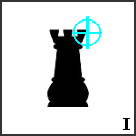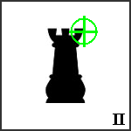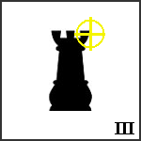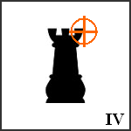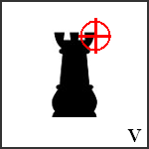

Coût en Or : 25 Or 50 Or 75 Or 100 Or 150 Or

* Portée des tours, niveau 5 maximum (+ 10% de portée / niveau)

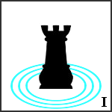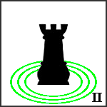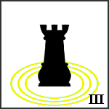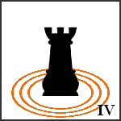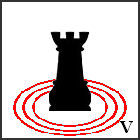

Coût en Or : 25 Or 50 Or 75 Or 100 Or 150 Or

* Cadence de tirs des tours, niveau 5 maximum (+ 10% de cadence / niveau)

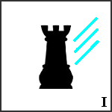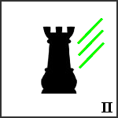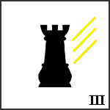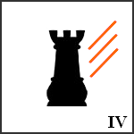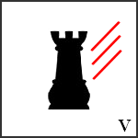

Coût en Or : 25 Or 50 Or 75 Or 100 Or 150 Or

# Level Design

Lors de la campagne, le terrain du jeu se compliquera au fur et à mesure de la progression, passant d’un niveau avec simplement une voie, à des niveaux plus complexes où les voies d’arrivé des ennemis seront plus multiples et où la carte montrera un niveau plus labyrinthique.

# Game Mechanics

Les touches présentés ci-après sont les touches par défaut et peuvent être paramétré par le joueur via les options.

## Déplacement :

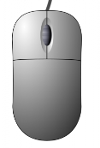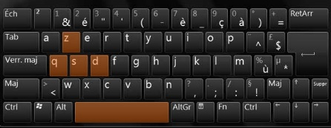Les touches Z, Q, S, D permettent des déplacer le personnage au travers du niveau.

La barre espace permet au personnage d’effectuer un saut.

## Clic-gaucheAttaque :

Le clic gauche de la souris permet au joueur d’effectuer une action d’attaque.

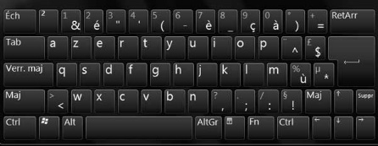

## Clic-droitCoup spéciaux :

Le clic droit de la souris permet au joueur d’utiliser le coup spécial sélectionné.

## moletteChange-sort Changement de coup spécial :

Le joueur peut choisir le coup spécial via la molette ou la touche tabulation

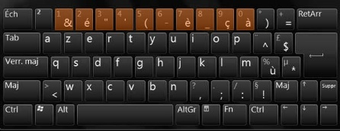

## Choisir la tourelle :

A tout moment, le joueur peut passer en mode construction via les touches numériques en haut du clavier, ces mêmes touches permettant de sélectionner le type de tourelle à construire.

## Deselect Quitter le mode construction :

La touche A permet au joueur de quitter le mode construction et de repasser en mode combat.

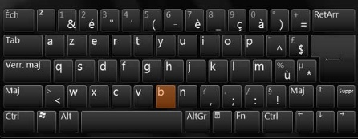

## Accès à la boutique :

La touche B permet au joueur d’accéder à la boutique In-Game afin d’acheter ses améliorations et ses potions.

# Interface

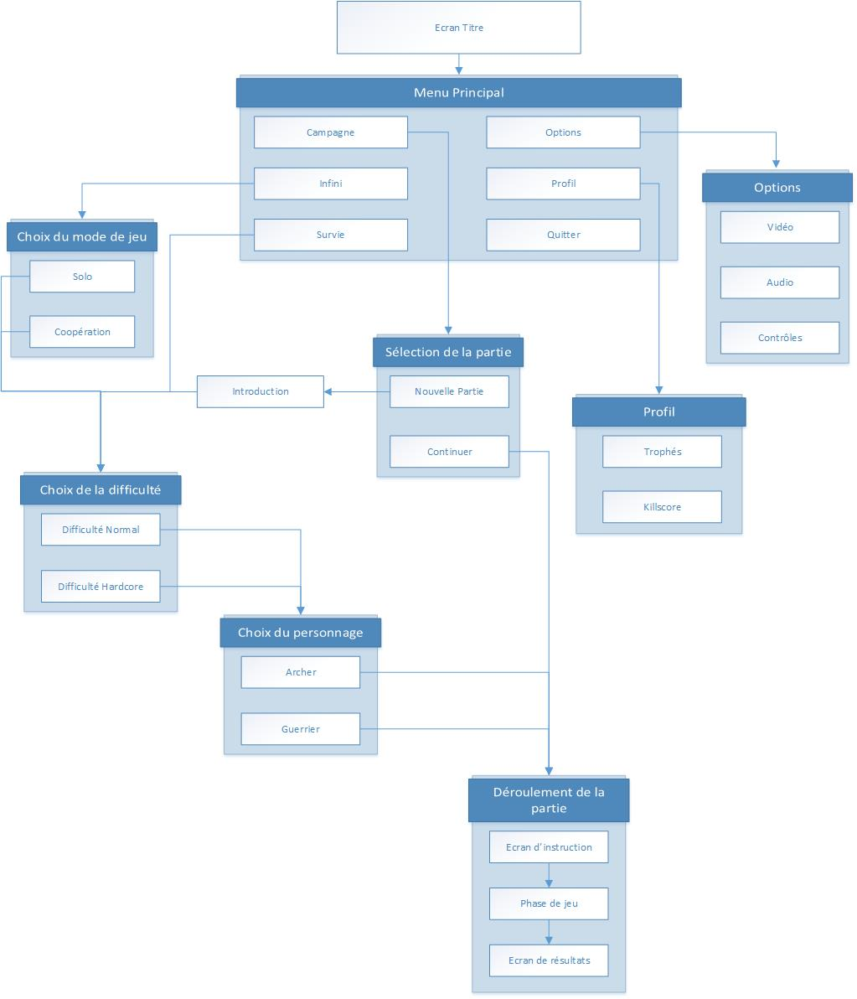

# Annexes

## Trophées / Succès

« Le prince déchu » : Finir le premier niveau

« Meurtre dans l’ombre » : Tuer un assassin

« Join the darkside » : Finir la campagne

« Hardcore » : Finir la campagne en difficulté Hardcore

« Impossible » : Finir le dernier niveau de la campagne en difficulté Hardcore, sans construire une seule tour. C’est probablement impossible !

« 42 » : Car 6 x 9 = 42 (easter egg)

« La survie du plus fort » : Gagner une partie Survie

« Cupidité » : Amasser 2000 pièces d’Or

« Chaud devant » : Construire 10 Lance-flammes de niveau 5 dans une partie

« Docteur Freeze » : Construire 8 tours de Cryo de niveau 5 dans une partie

« Vous ne pouvez pas vous cacher ! » : Construire 5 tours de détections de niveau 5 dans une partie

« Le maître des ténèbres » : Tuer plus de 10.000 héros, toutes parties confondues.

## C:\2E7A6C85\2F58831D-FFC8-4483-BD39-A35B5BC5F39C_fichiers\image001.pngDiagramme de classe

## C:\B04C9EE5\0FC3A103-ED0D-4FDB-B75C-47DBDD16C7F6_fichiers\image001.pngDiagramme de Gantt

Texte de remplacement généré par une machine : 01 Février
11 Février
21 Février
01 Mars
11 Mars
21 Mars
01 Avril
11 Avril
21 Avril
01 Mai
11 Mai
21 Mai
01 Juin
11 Juin
21 Juin
01 Juillet
Tâche
Fractionnement
Jalon
Récapitulative
Récapitulatif du projet
Tâche inactive
Jalon inactif
Récapitulatif inactif
Tâche manuelle
Durée uniquement
Report récapitulatif manuel
Récapitulatif manuel
Début uniquement
Fin uniquement
Tâches externes
Jalons externes
Échéance
Avancement
Progression manuelle
Page 2
Projet : Projet Annuel.mpp
Date : Jeu 11/12/14
